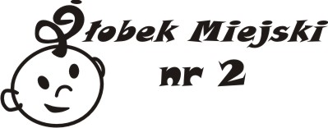
Załącznik nr 1 do regulaminu rekrutacji

HARMONOGRAM REKRUTACJI DO ŻŁOBKA MIEJSKIEGO NR 2 W ŚWIDNICY NA ROK 2026/2027

RODZAJ CZYNNOŚCI | TERMINY W POSTĘPOWANIU REKRUTACYJNYM
Rodzice/prawni opiekunowie pobierają wniosek wraz z dokumentami w sekretariacie lub u dyrektora żłobka  Zwrot wypełnionych wniosków | od 15 kwietnia 2026 roku od godz. 8.00  do 30 kwietnia 2026 roku do godz. 15.00  Do 06.05.2026 do godziny 14.00
Komisja rekrutacyjna prowadzi postępowanie rekrutacyjne wg przyjętych zasad | 13-15 maja 2026 roku
Komisja rekrutacyjna ogłasza listę osób zakwalifikowanych i niezakwalifikowanych do żłobka, na tablicy ogłoszeń. | 20 maja 2026 rok, godz. 09.00
Rodzice kandydatów zakwalifikowanych podpisują umowę korzystania z usług żłobka  w siedzibie Żłobka Miejskiego nr 2 ul. Galla Anonima 5 | od 27 maja 2026 roku, od godz. 8.00 do 29 maja 2026 roku do godz. 14.00  Niepodpisanie umowy skutkuje skreśleniem dziecka z listy przyjętych.

